Archivní číslo vzorku | 7664
Odběrové číslo vzorku | 7
Pořadové číslo karty vzorku v databázi | 620
Místo
Objekt | Malba na papírové podložce OBR. Č. 15, res. Domčíková
Místo odběru popis | Vzorek Archiv. číslo Popis  Vz. č. 7 7664 barevná vrstva bez podložky - modrá  Vz. č. 8 7665 barevná vrstva bez podložky - práškový kov
Místo odběru foto
Typ díla
Typ podložky (v případě vzorků povrchových úprav / barevných vrstev) | papír
Datace objektu
Zpracovatel analýzy | Hurtová Alena
Datum zpracování zprávy k analýze | - 12. 2014
Číslo příslušné zprávy v databázi zpráv | 2014_7

Výsledky analýzy
Vzorek č. 7 (7664)

Optická mikroskopie a rastrovací elektronová mikroskopie
Bílé dopadající světlo
REM-EDS
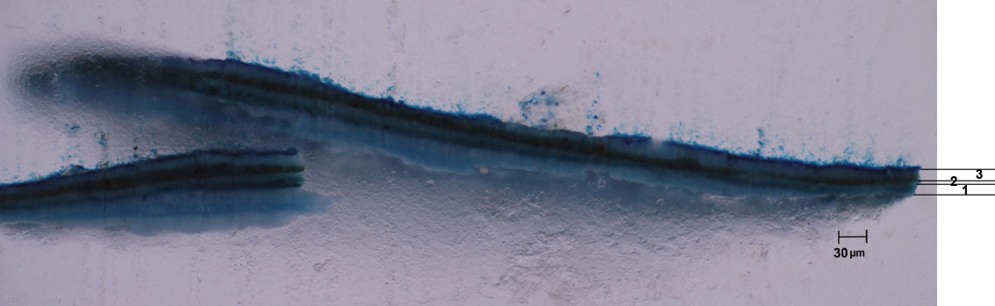
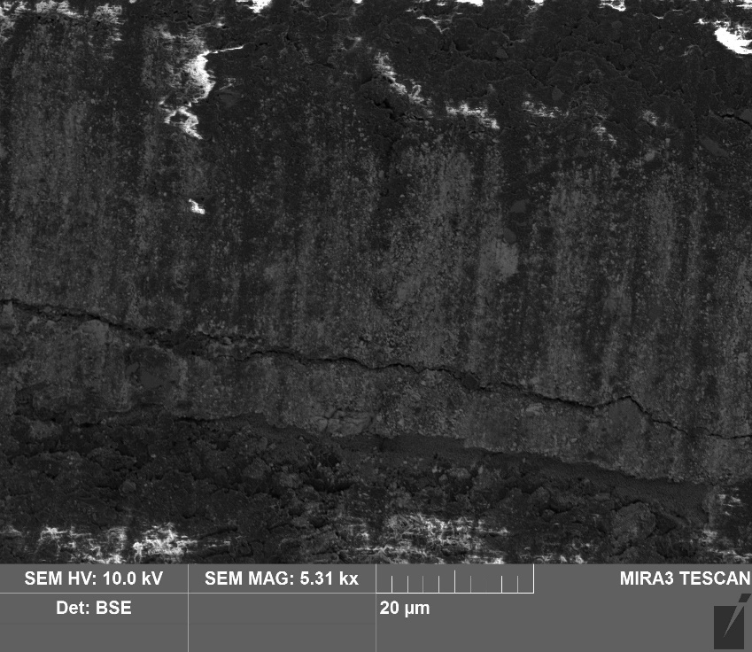

Vrstva | Popis  REM- EDS – prvkové složení  Složení
1 | Modrá vrstva
2 | Černá vrstva
3 | Modrá vrstva
Na REM – EDS nebyly vrstvy analyzovány jen celkové složení C, O, N
Vrstva nejspíše obsahovala jen organické látky, jednalo se tedy nejspíše o modrý organický pigment (barvivo) a černá vrstva mohla být tvořena uhlíkatou černí.

Závěr
Vzorek č. 7 (7664) byl tvořen modrými a černými vrstvami a obsahoval jen organické látky nejspíše modrý pigment (barvivo) a uhlíkatou čerň.

Vzorek č. 8 (7665) byl tvořen zlatolesklými šupinkami tvořenými slitinou mědí a zinkem (mosazí), dále zde byla nejspíše zrna hydroxidu hlinitého nebo hliníku.

Fotodokumentace analýzy

